2008年海南高考化学试题
可能用到的相对原子质量：H 1 C 12 N 14 O 16 Na 23 S 32 C1 35.5
第I卷
一、选择题：本题共12小题，每小题3分，在每小题给出的四个选项中，只有一项是
符合题目要求的。
1．HBr分子的电子式为：
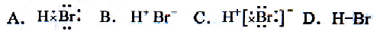
2．用pH试纸测定溶液pH的正确操作是：
A．将一小块试纸放在表面皿上，用玻璃棒蘸取少量待测液点在试纸上，再与标准比
色卡对照
B．将一小块试纸用蒸馏水润湿后放在表面皿上，用玻璃棒蘸取少量待测液点在试纸
上，再与标准比色卡对照
C．将一小条试纸在待测液中蘸一下，取出后放在表面皿上，与标准比色卡对照
D．将一小条试纸先用蒸馏水润湿后，在待测液中蘸一下，取出后与标准比色卡对照
3．在两个密闭容器中，分别充有质量相同的甲、乙两种气体，若两容器的温度和压强
均相同，且甲的密度大于乙的密度，则下列说法正确的是：
A．甲的分子数比乙的分子数多
B．甲的物质的量比乙的物质的量少
C．甲的摩尔体积比乙的摩尔体积小
D．甲的相对分子质量比乙的相对分子质量小
4．锌与很稀的硝酸反应生成硝酸锌、硝酸铵和水。当生成1 mol硝酸锌时，被还原的硝酸的物质的量为：
A．2mol B．1 mol C．0.5mol D．0.25mol
5．设N_{A}为阿伏加德罗常数，下列说法正确的是：
A．标准状况下，5.6L四氯化碳含有的分子数为0.25N_{A}
B．标准状况下，14g氮气含有的核外电子数为5N_{A}
C．标准状况下，22.4L任意比的氢气和氯气的混合气体中含有的分子总数均为N_{A}
D．标准状况下，铝跟氢氧化钠溶液反应生成1mol氢气时，转移的电子数为N_{A}
6．下列离子方程式正确的是：
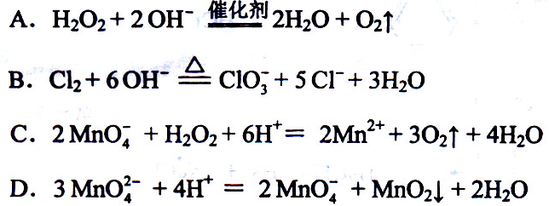

7．关于铅蓄电池的说法正确的是：
A．在放电时，正极发生的反应是 Pb(s) +SO₄^{2—}（aq）= PbSO₄(s) +2e—
B．在放电时，该电池的负极材料是铅板
C．在充电时，电池中硫酸的浓度不断变小
D．在充电时，阳极发生的反应是 PbSO₄(s)+2e—= Pb(s)+ SO₄^{2—}（aq）
8．白磷与氧可发生如下反应：P₄+5O₂=P₄O₁₀。已知断裂下列化学键需要吸收的能量
分别为：P—P akJ·mol^{—1}、P—O bkJ·mol^{—1}、P=O ckJ·mol^{—1}、O=O dkJ·mol^{—1}。
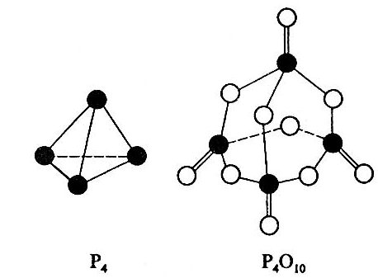
根据图示的分子结构和有关数据估算该反应的△H，其中正确的是
A、（6a+5d－4c－12b）kJ·mol^{—1} B（4c+12b－6a－5d）kJ·mol^{—1}
C、（4c+12b－4a－5d）kJ·mol^{—1} D、（4a+5d－4c－12b）kJ·mol^{—1}
9．下列离子方程式中，属于水解反应的是:
A、HCOOH+H₂OHCOO— + H₃O⁺
B、CO₂+H₂OHCO₃— + H⁺
C、CO₃^{2—} + H₂OHCO₃— + OH—
D、HS— + H₂OS^{2—} + H₃O⁺
10．X、Y、Z三种气体，取X和Y按1：1的物质的量之比混合，放入密闭容器中发生
如下反应：X+2Y2Z ，达到平衡后，测得混合气体中反应物的总物质的量与生成物的总物质的量之比为3：2，则Y的转化率最接近于：
A、33% B、40% C、50% D、65%
11、下列有机反应中，不属于取代反应的是：
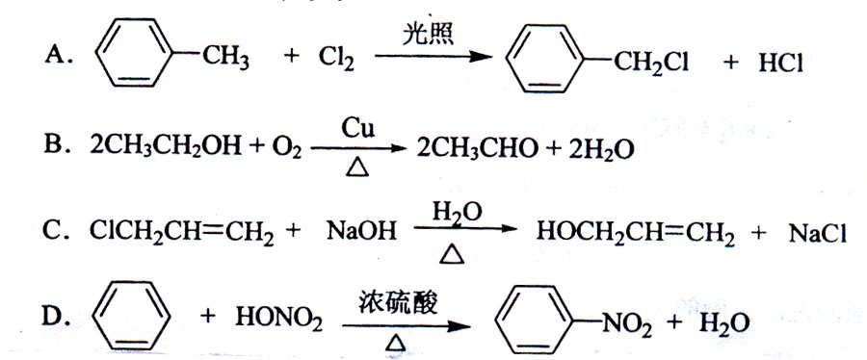
12、在pH＝13的无色溶液中，可以大量共存的一组离子是：
A、NH₄⁺、NO₃— 、K⁺、SO₄^{2—}
B、CO₃2_、NO₃—、HCO₃—、Na⁺
C、Na⁺、ClO—、AlO₂—、NO₃—
D、CrO₄^{2—}、K⁺、Na⁺、SO₄^{2—}

第Ⅱ卷
本卷包括必考题和选考题两部分。第13题～第17题为必考题，每个试题考生都必
须做答。第18题～第29题为选考题，考生根据要求做答。
13．(8分)下图表示某固态单质A及其化合物之间的转化关系(某些产物和反应条件
已略去)。化合物B在常温常压下为气体，B和C的相对分子质量之比为4：5，化
合物D是重要的工业原料。
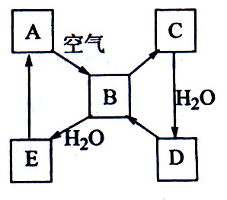
(1)写出A在加热条件下与H₂反应的化学方程式
_____________________________________________________________________
(2)写出E与A的氢化物反应生成A的化学方程式___________________________
(3)写出一个由D生成B的化学方程式____________________________________；
(4)将5mL0.10mol·L^{—1}的E溶液与10mL0.10 mol·L^{—1}的NaOH溶液混合。
①写出反应的离子方程式__________________________________________；
②反应后溶液的pH ______7(填“大于”、“小于”或“等于”)，理由是________；
③加热反应后的溶液，其pH________(填“增大”、“不变”或“减小”)，理由是________________________________。

14．(8分)根据元素周期表1—20号元素的性质和递变规律，回答下列问题。
(1)属于金属元素的有________种，金属性最强的元素与氧反应生成的化合物有
___________(填两种化合物的化学式)；
(2)属于稀有气体的是___________(填元素符号，下同)；
(3)形成化合物种类最多的两种元素是____________________；
(4)第三周期中，原子半径最大的是(稀有气体除外)______________；
(5)推测Si、N最简单氢化物的稳定性_________大于_________(填化学式)。
15．(8分)反应A(g)+B(g) C(g) +D(g)过程中的能量变化如图所示，回答下列问题。
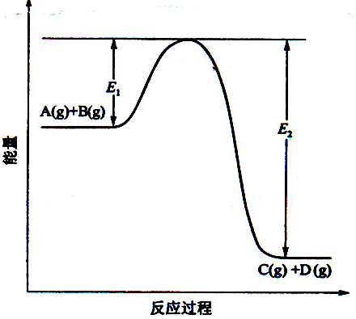

(1)该反应是____________________反应(填“吸热”“放热”);
(2)当反应达到平衡时，升高温度，A的转化率______(填“增大”“减小”“不变”)，
原因是____________________________________________；
(3)反应体系中加入催化剂对反应热是否有影响?_______________，原因是_________：
(4)在反应体系中加入催化剂，反应速率增大，E₁和E₂的变化是：E₁_________，E₂________(填“增大”“减小、”“不变”)。
16．(10分)现拟在实验室里利用空气和镁粉为原料制取少量氮化镁(Mg₃N₂)。已知实验中可能会发生下列反应：
①2Mg+O₂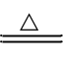2MgO；②3Mg+N₂ Mg₃N₂；③2Mg+CO₂2MgO+C
④Mg+H₂OMgO+H₂↑ ⑤Mg₃N₂ +6H₂O 3Mg(OH)₂+2NH₃↑
可供选择的装置和药品如下图所示(镁粉、还原铁粉均已干燥，装置内所发生的反应是完全的，整套装置的末端与干燥管相连)。

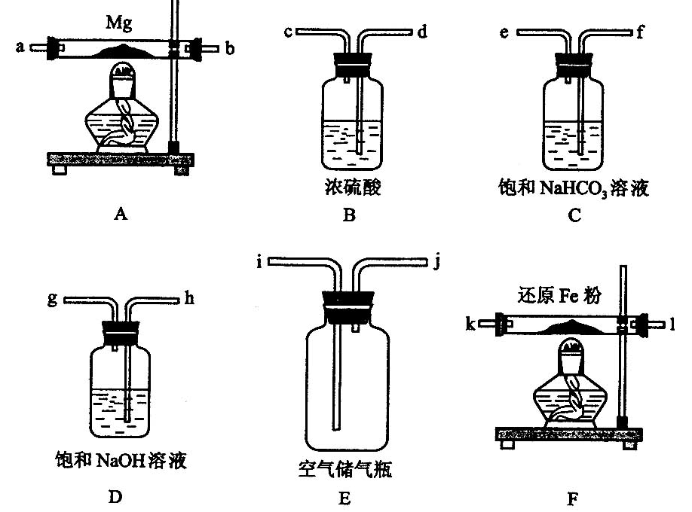
回答下列问题；
(1)在设计实验方案时，除装置A、E外，还应选择的装置(填字母代号)及其目的分别______________________________________;
(2)连接并检查实验装置的气密性。实验开始时，打开自来水的开关，将空气从5升的储气瓶压入反应装置，则气流流经导管的顺序是(填字母代号)___________________ _；
(3)通气后，如果同时点燃A、F装置的酒精灯，对实验结果有何影响?__________，原因是____________________；
(4)请设计一个实验，验证产物是氮化镁：
______________________________________________________________________

17．(10分)A、B、C、D、E均为有机化合物，它们之间的关系如图所示(提示：RCH=CHR'
在酸性高锰酸钾溶液中反应生成RCOOH和R'COOH，其中R和R'为烷基)。
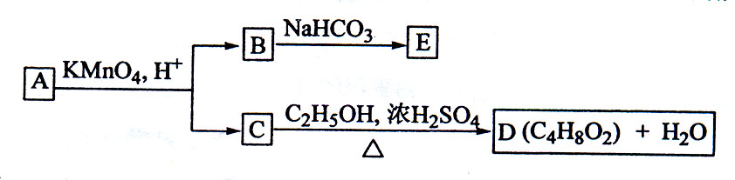

回答下列问题：
(1)直链化合物A的相对分子质量小于90，A分子中碳、氢元素的总质量分数为0.814，其余为氧元素，则A的分子式为_____________；
(2)已知B与NaHCO₃溶液完全反应，其物质的量之比为1：2，则在浓硫酸的催化下，B与足量的C₂H₅OH发生反应的化学方程式是___________，反应类型为_____：
(3)A可以与金属钠作用放出氢气，能使溴的四氯化碳溶液褪色，则A的结构简式是__________________
(4)D的同分异构体中，能与NaHCO₃溶液反应放出CO₂的有__________种，其相应的结构简式是__________________。

以下是选考题，其中第18、19、20、21题为《有机化学基础》模块题，第22、23、24、25题为(物质结构与性质》模块题，第26、27、28、29题为《化学与技术》模块题。考生只能从三个模块中任选一个作答，不得跨模块答题，否则只能以所答的第一个模块计分。

《有机化学基础》模块
18-20为选择题，每小题只有一个正确选项，每小题3分
18．在核磁共振氢谱中出现两组峰，其氢原子数之比为3：2的化合物是：
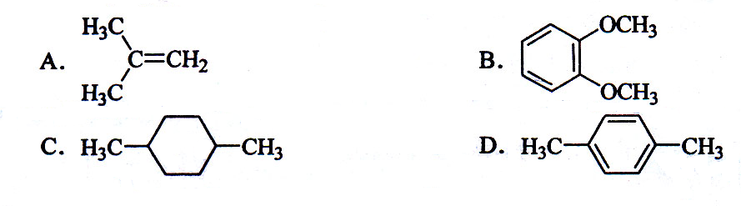
19．分子式为C₄H₁₀O并能与金属钠反应放出氢气的有机化合物有：
A．3种 B．4种 C．5种 D．6种
20．1mo1X能与足量碳酸氢钠溶液反应放出44.8LCO₂(标准状况)，则X的分子式是：
A、C₅H₁₀O₄ B．C₄H₈O₄ C．C₃H₆O₄ D．C₂H₂O₄
21．(11分)A、B、C、D₁、D₂、E、F、G、H均为有机化合物，请根据下列图示回答
问题。
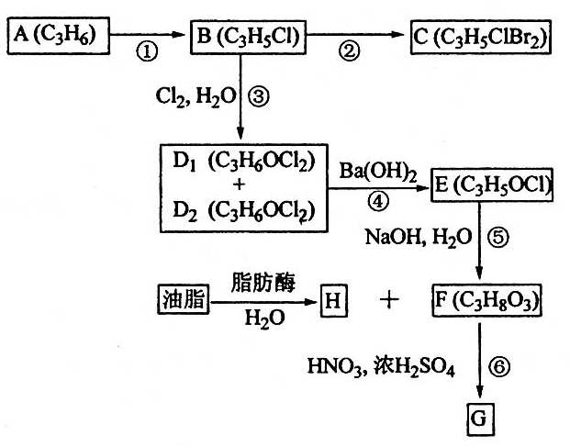
(1)直链有机化合物A的结构简式是_________________________；
(2)①的反应试剂和反应条件是____________________；
(3)③的反应类型是_______________________________；
(4)B生成C的化学方程式是_______________________________；
D₁或D₂生成E的化学方程式是_____________________________；
(5)G可应用于医疗、爆破等，由F生成G的化学方程式是_________________。

《物质结构与性质》模块
22-24为选择题，每小题只有一个正确选项，每小题3分
22．在硼酸[B(OH)₃]分子中，B原子与3个羟基相连，其晶体具有与石墨相似的层状结构。则分子中B原子杂化轨道的类型及同层分子间的主要作用力分别是:
A．SP，范德华力 B．sp²，范德华力 C．sp²，氢键 D．sp³，氢键
23．在基态多电子原子中，关于核外电子能量的叙述错误的是:
A．最易失去的电子能量最高
B．电离能最小的电子能量最高
C．p轨道电子能量一定高于s轨道电子能量
D．在离核最近区域内运动的电子能量最低
24．已知X、Y、Z三种元素组成的化合物是离子晶体，其晶胞如图所示，则下面表示该化合物的化学式正确的:
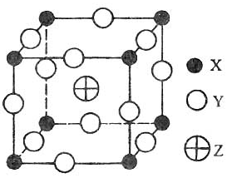
A、ZXY₃ B、ZX₂Y₆ C、ZX₄Y₈ D、ZX₈Y₁₂

25．(11分)四种元素X、Y、Z、W位于元素周期表的前四周期，已知它们的核电荷数
依次增加，且核电荷数之和为51；Y原子的L层p轨道中有2个电子；Z与Y原子的价层电子数相同；W原子的L层电子数与最外层电子数之比为4：1，其d轨道中的电子数与最外层电子数之比为5：1。
(1)Y、Z可分别与X形成只含一个中心原子的共价化合物a、b，它们的分子式分别是_____、_______; 杂化轨道分别是________、_________；a分子的立体结构是____________。
(2)Y的最高价氧化物和Z的最高价氧化物的晶体类型分别是_______晶体、_______晶体：
(3)X的氧化物与Y的氧化物中，分子极性较小的是(填分子式)__________；
(4)Y与Z比较，电负性较大的____________, 其+2价离子的核外电子排布式是_________。

《化学与技术》模块
26-28为选择题，每个小题只有一个正确选项，每小题3分
26．石油裂化的主要目的是为了：
A．提高轻质液体燃料的产量 B．便于分馏
C．获得短链不饱和气态烃 D．提高汽油的质量
27．普钙是目前使用最广泛的磷肥，其主要成分是：
A．Ca₅(PO₄)₃F B． Ca(H₂PO₄)₂·H₂O和CaSO₄
C．Ca₃(PO₄)₂和CaHPO₄ D．CaHPO₄和Ca(H₂PO₄)₂
28．与氨碱法比较，下列关于联合制碱法优点的判断中不正确的是：
A．提高了原料的原子利用率 B．降低了生产成本
C．减少了环境污染 D．减轻了对设备的腐蚀
29．(11分)如何防止铁的锈蚀是工业上研究的重点内容。为研究铁锈蚀的影响因素，某同学做了如下探究实验：

序号 | 内容 | 实验现象
1 | 常温下将铁丝放在干燥空气中一个月 | 干燥的铁丝表面依然光亮
2 | 常温下将铁丝放在潮湿空气中一小时 | 铁丝表面依然光亮
3 | 常温下将铁丝放在潮湿的空气中一个月 | 铁丝表面已变得灰暗
4 | 将潮湿的铁丝放在常温的氧气流中一小时 | 铁丝表面略显灰暗
5 | 将潮湿的铁丝放在高于常温的氧气流中一小时 | 铁丝表面已变得灰暗
6 | 将浸过氯化钠溶液的铁丝放在高于常温的氧气流中一小时 | 铁丝表面灰暗程度比实验5严重

回答以下问题：
(1)上述实验中发生了电化学腐蚀的是(填实验序号) __________; 在电化学腐 蚀中，负极反应是________________; 正极反应是_______________________；
(2)由该实验可知，可以影响铁锈蚀速率的因素是___________________________； (3)为防止铁的锈蚀，工业上普遍采用的方法是______________(答两种方法)
2008年海南高考化学答案
题号 | 1 | 2 | 3 | 4 | 5 | 6 | 7 | 8 | 9 | 10 | 11 | 12
答案 | A | A | B | D | C | D | B | A | C | D | B | C

13、（1）H₂+SH₂S（写成可逆反应也正确）
（2）H₂SO₃ + 2H₂S=3S + 3H₂O
（3）C+2H₂SO₄（浓）CO₂ ↑+2SO₂ ↑+2H₂O
或Cu+ 2H₂SO₄（浓）CuSO₄ +SO₂ ↑+ 2H₂O等
（4）①H₂SO₃ +2OH— = SO₃^{2—} + 2H₂O
②大于；Na₂SO₃溶液中SO₃²⁻发生水解使溶液显碱性。
③增大；升高温度促进Na₂SO₃溶液的水解。

14、（1）7；K₂O、K₂O₂（KO₂也可以）
（2）He、Ne、Ar
（3）C、H
（4）Na
（5）NH₃ ; SiH₄

15、(1)放热
(2)减小；该反应正反应为放热反应，升高温度使平衡向逆反应方向移动；
(3)不影响；催化剂不改变平衡的移动。
(4)减小、减小

16、（1）B、D、F
选择B，目的：除去空气中的水蒸气
选择D，目的：除去空气中的CO₂
选择F，目的：除去空气中的O₂
（2）h→g→d→c→k→l→a→b
（3）制得的氮化镁将不纯；因为A装置没有排完空气前就加热会让空气中的氧气、CO₂、水蒸气等与镁反应。
（4）将产物取少量置于试管中，加入适量水，将润湿的红色石蕊试纸置于试管口，如果能够看到润湿的红色石蕊试纸变蓝，则说明产物是氮化镁。
17、（1）C₅H₁₀O
（2）HOOC—CH₂—COOH，
HOOC—CH₂—COOH + 2C₂H₅OHC₂H₅OOC—CH₂—COOC₂H₅ +2H₂O；
酯化反应（或取代反应）
（3）HO—CH₂—CH₂—CH=CH—CH₃
（4）2；CH₃CH₂CH₂COOH、CH₃CH(CH₃)COOH
18、D
19、B
20、D
21、（1）CH₂=CH—CH₃
（2）Cl₂、高温
（3）加成反应
（4）CH₂=CH—CH₂Cl +Br₂ CH₂Br—CHBr—CH₂Cl
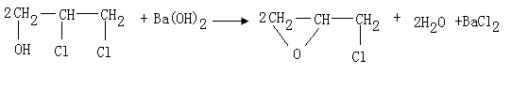
(5)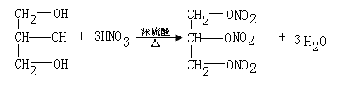

我觉得：
E的结构从中学生的思维可以是：